北京师范大学2015～2016学年第一学期期末考试试卷
课程名称： 微积分I 任课教师姓名： 张博宇
装 订 线

卷面总分： 100 分 考试时长： 120 分钟 考试类别：闭卷 ■ 开卷 □ 其他 □
院（系）： 专 业： 年级：
姓 名： 学 号：

题号 | 第一题 | 第二题 | 第三题 | 第四题 | 第五题 | 第六题 | 总分
得分

阅卷教师（签字）：

1 选择题。（单选题，每题4分，共20分）
(1) 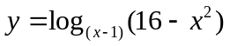的定义域为（ A ）。
(A) 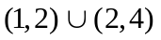 (B) 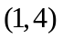 (C) 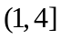 (D) 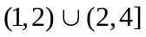

(2) 下列函数中哪个是周期函数（ D ）。
(A) 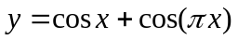 (B) 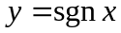 (C) 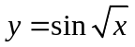 (D) 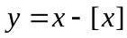

(3) 下列函数中哪个既不是奇函数又不是偶函数（ B ）。
(A) 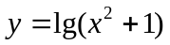 (B) 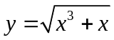 (C) 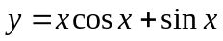 (D) 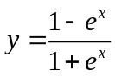

(4)下列哪个函数是在区间[-1,1]内可积（ B ）。
(A) 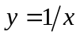 (B) (C) 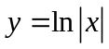 (D) 狄利克雷函数

(5)下列哪个命题是正确的（ C ）。
(A) 连续函数存在反函数 (B) 连续函数存在导函数
(C) 连续函数存在原函数 (D) 连续函数存在极大极小值
2 求下列极限。（计算题，每题5分，共15分）
(1) 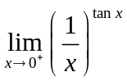(3-2 1(16))
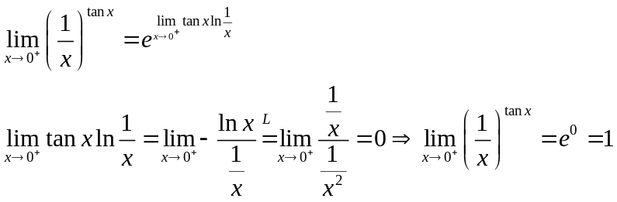
判分标准：转化成指数形式1分，指数极限求对3分，最终极限正确1分。

(2) 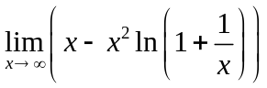
思路：∞-∞型极限，转化成0/0型利用洛必达法则计算。
注意：不能对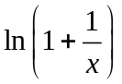单独进行等价无穷小替换。
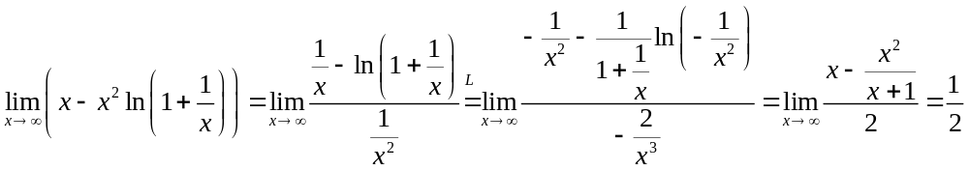判分标准：知道用洛必达法则2分，导数求对2分，化简后极限正确1分。

(3) 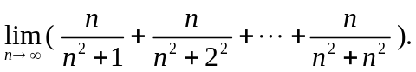
思路：利用定积分求极限
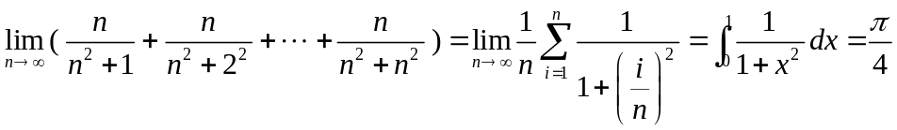
判分标准：表达成求和形式2分，转化成积分形式2分，积分正确1分。

3 求下列导数。（计算题，每题5分，共10分）
(1) 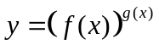
判分标准：变化成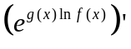1分，复合函数求导数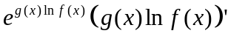2分，导数正确2分。

(2) 由方程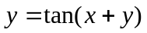所确定的隐函数的二阶导数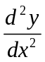.2(2-4，3(3))
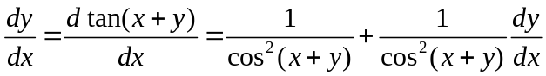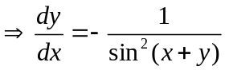
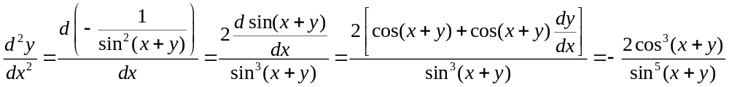判分标准：求出一阶导数2分，求出二阶导数3分。

4 求下列不定积分。（计算题，每题5分，共20分）
(1) 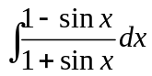
思路：使用三角代换。
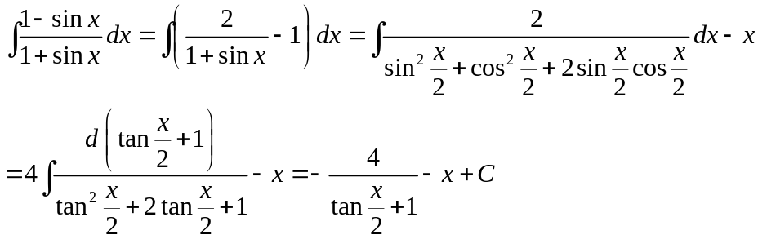
判分标准：使用换元法1分，换元表达正确2分，积分结果正确2分。

(2) 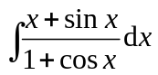
思路：二倍角+分部积分。
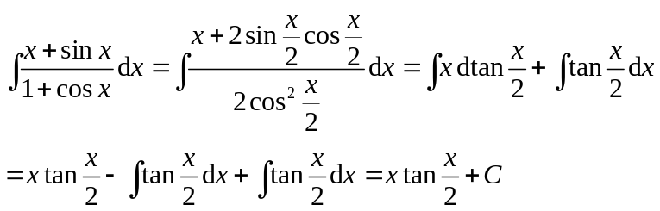
判分标准：使用二倍角公式1分，分部积分正确2分，结果正确2分。

(3) 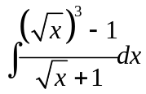（4-4, 20）
思路：换元
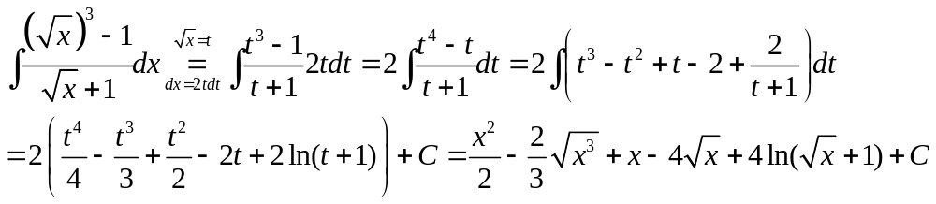
判分标准：使用换元1分，换元后积分正确3分，结果正确1分。

(4) 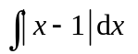
思路：分段函数求积分
设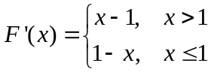 ，则有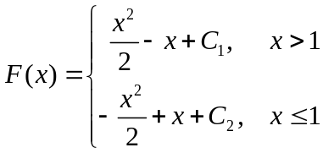。因F(x)连续，可知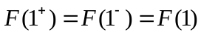，即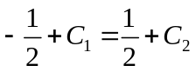记为。由此可得
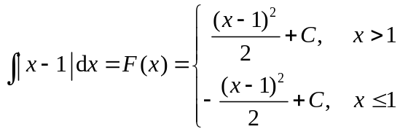。
判分标准：分段求不定积分3分，利用连续求积分常数1分，结果正确1分。
5 求下列定积分。（计算题，每题5分，共15分）
(1) 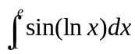（5-3, 7(10)）
思路：使用分部积分。
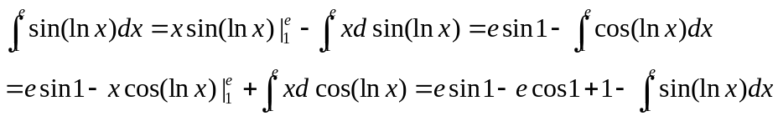
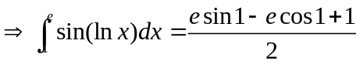
判分标准：两次分部积分正确4分，结果正确1分。

(2) 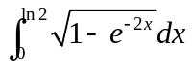
思路：使用三角代换。
令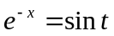，则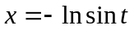，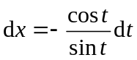。
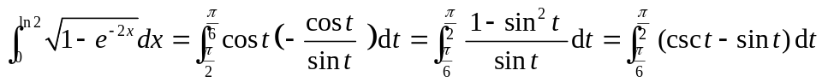
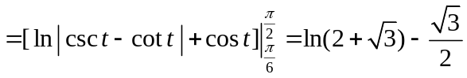
判分标准：换元1分，换元之后不定积分正确3分，结果正确1分。

(3) 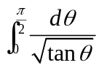
思路：使用三角代换去根号。
令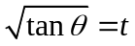，则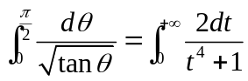。由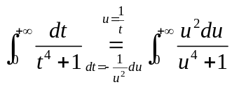，则有
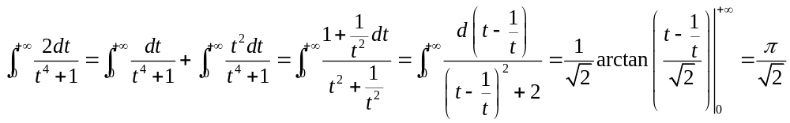判分标准：换元1分，换元之后不定积分正确3分，结果正确1分。

6 应用题。（每题10分，共20分）
（1）设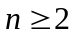，求证：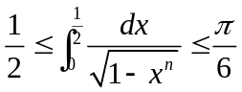
思路：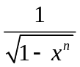在区间[0,1]关于n单调减，分别比较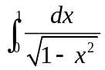（积分的最大值）和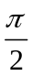及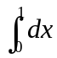（积分的最小值）和1。
证明：因为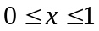，所以对，有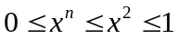，因此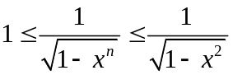。
由定积分不等式，有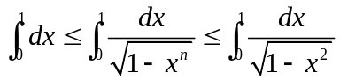。
注意到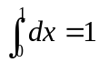，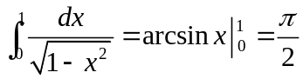，因此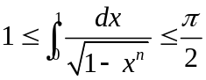。
判分标准：判断单调性2分，定积分不等式2分，两个定积分各2分，完成证明2分。

(2) 设非负函数在[0,1]上满足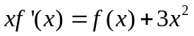，且曲线与直线及坐标轴所围图形面积为2，求函数。
思路：首先求解微分方程，然后确定方程参数
当时，方程可写为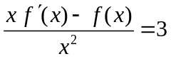，即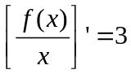，由此可得方程的通解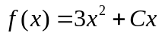。曲线与及坐标轴所围图形面积为
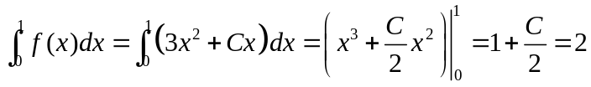，由此可知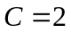，即
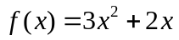。
判分标准：求出方程通解5分，正确表示所围面积3分，结果正确2分。

